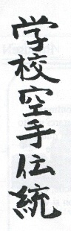 |  | 
A.S.D. Polisportiva
Dojo kenshinkan Ryu

Volterra - Pomarance
Circolare informativa n° 1/2008

Ceduta gratuitamente ed esclusivamente ai soci dell’A.S.D. Dojo Kenshinkan Ryu” .
Riproduzione non periodica destinata ad essere la propria funzione nella sfera dell’uso personale dei soci.

Prima di tutto Vi ringrazio per l’ampia partecipazione alla riunione, cosa che veramente mi ha riempito di gioia. Dalla discussione e dalla disponibilità della sede che ci ospita, come comunicato per sms, è stato stabilito il seguente orario che andremo ha fare nei mesi di Maggio e Giugno.

PALESTRA SAN LINO:
. Bambini: Martedì 17,00 – 18,00 e Venerdì 16,00 – 17,00;
. Adulti: Martedì 18,00 – 19,30 e Venerdì 18,00 – 19,30 (riservato alla cinture colorate);

PALESTRA PIANETA FITNES – CHIARUGI:
. Adulti: Lunedì – Mercoledì – Venerdì 20,00 – 21,30 (riservato alle cinture nere).

Tale opportunità, che servirà a ripagare dei disagi affrontati, si è potuta concretizzare grazie ad un vostro preciso impegno, poiché lo sforzo economico che dovrà sostenere la Società non è sostenibile con le attuali presenze, pertanto pur non aumentando la quota, dovranno essere versate le due mensilità in unica soluzione.

GARA DEI BAMBINI  Ecco il gruppo dei bambini che hanno partecipato alle due gare che si è svolta in data 05.01. e 09.02.2008 a sul podio sono andati:  05.01.2008 “Coppa della Befana”  Categoria Gialla – 1997 – 1996:  Guerrieri Emanuele 1°  Guerrieri Lorenzo 2°  Categoria Arancio 1997 – 1996:  Fulceri Alessandro 2°  09.02.2008 “Trofeo Carnevale”  Categoria Bianca – 1998 – 19996:  BARTALONI Sara 1° | 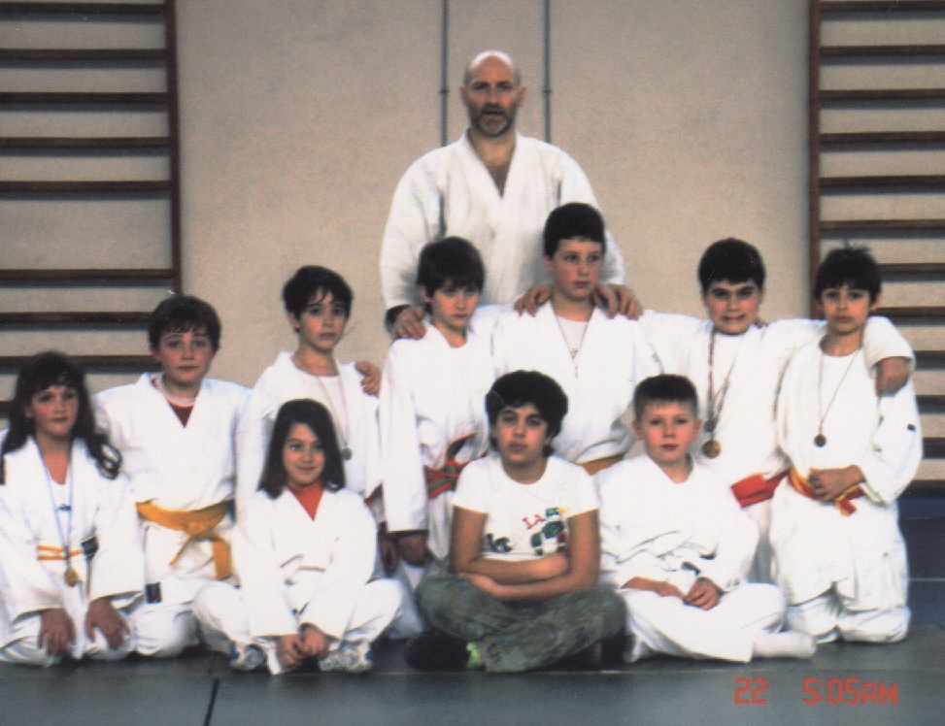

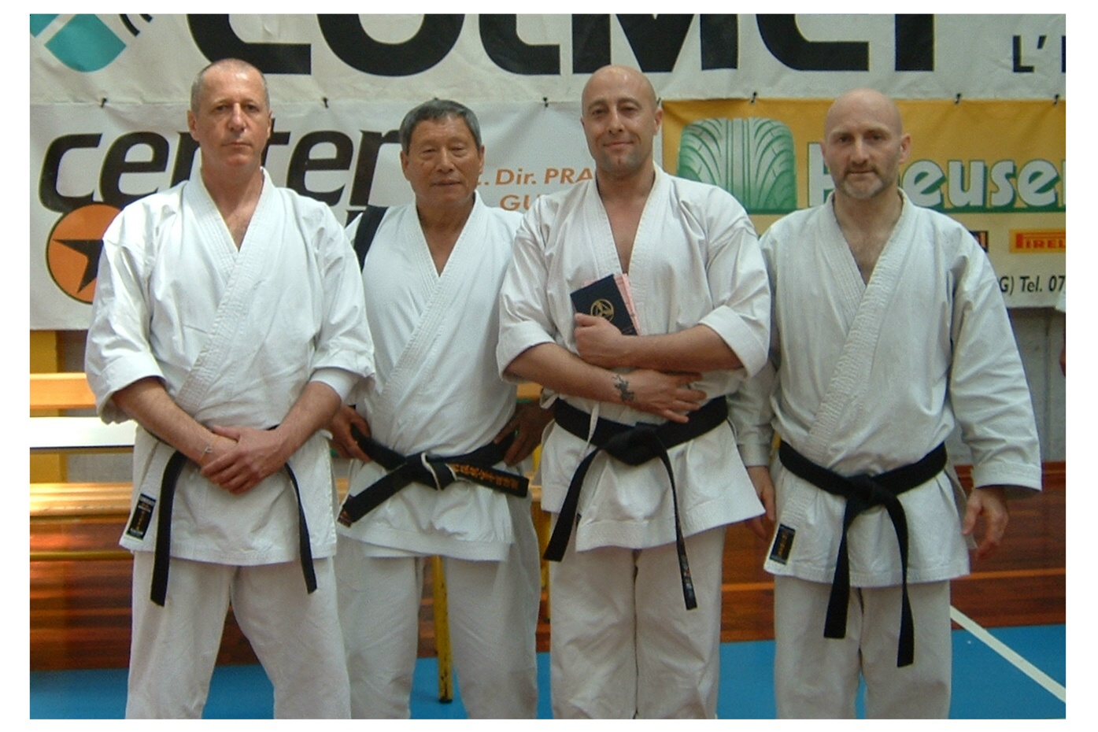 | ULTIMI ESAMI  Giovedì 01.05.2008 a Gubbio, dopo il consueto Stage, si è svolta una sessione d’esami FIKTA fino a V° Dan, Come potete vedere dalla foto hanno sostenuto l’esami Taddei Andrea e Mongioì Sebastiano che, esaminati direttamente dal M° Shirai li ha promossi II° DAN. La prova, anche se il risultato già di per se qualifica i nostri atleti, l’esalta il fatto che è stata svolta in un contesto dove il livello medio era molto elevato.  BRAVI e che sia di buon auspicio per gli atleti che sosterranno tale esame a Dicembre.

NOVITA’

- Si informa che quest’anno in occasione dello Stage Nazionale Aggiornamento Tecnici a cui possono partecipare anche le cinture nere II° Dan su presentazione del proprio tecnico, è stato abbinato uno stage per agonisti alla quale possono partecipare atleti con il grado minimo di cintura BLU ed età minima 15 anni.
Entrambe si terranno il giorno 26 e 27 Agosto 2008 con ritrovo alle ore 15.00 del 26, presso il Palasport, Via Ennio di Bellaria – Igea Marina (RN).

- Conseguentemente, nelle due giornate successive, 28 e 29 Agosto 2008, nella stessa località si svolgerà lo STAGE NAZIONALE ISI, dove potranno parteciparvi tutti gli atleti tesserati ISI con il grado minimo di cintura marrone.

La quota di partecipazione a tali attività sono così ripartite:
a) Stage Aggiornamento Tecnici: €. 50,00 entro il 21.06.2008 e €. 60,00 entro il 28.07.2008;
b) Stage Agonisti Kumite: €. 30,00 entro il 21.06.2008 e €. 35,00 entro il 28.07.2008;
c) Stage ISI - tesserati €. 50,00 entro il 21.06.2008 e €. 60,00 entro il 28.07.2008;
d) Stage ISI - tesserati solo FIKTA €. 65,00 entro il 21.06.2008 e €. 75,00 entro il 28.07.2008;

SI RICORDA A TUTTI CHE CON IL MESE DI APRILE E’ SCATUTO IL TESSERAMENTO I.S.I. CHI VUOLE RINNOVARLO DOVRA’ VERSARE LA SEGUENTE QUOTA:
. nati dal 1996 €. 10,00
. nati prima del 1996 €. 16,00
TALE TESSERAMENTO PERMETTE DI PARTECIPARE ALLE LEZIONI DEL M° SALVATORE AL COSTO DI 10,00 Euro anziche’ 25,00.

Associazione Culturale Hiroshi Shirai GOSHINDO

- E’ stata avanzata la volontà, da parte chi alcuni allievi, di aderire all’iscrizione a Goshindo ed intraprendere tele percorso programmando delle specifiche lezioni. A tale scopo allego la domanda di adesione da restituire completa di quanto richiesto.
Tale documentazione potrà essere consegnata in occasione dello Stage Nazionale che si terrà domenica 22.06.2008 presso il Palasport di Lonato – costo 27,00 Euro.

Spett.le
Associazione Culturale
HIROSHI SHIRAI GOSHINDO
Via Piacenza, 8
20135 - Milano

Io sottoscritto__________________________________________________________________________________________

nato a__________________________________________________________ il _____________________________________

residente in (via/piazza) _________________________________________________________________________________

città _____________________________________CAP ____________________ telefono_____________________________

indirizzo e-mail ____________________________________________________

Budo Pass n°_____________ ril. il ________________ con qualifica________________ conseguita il__________________

avendo preso conoscenza dello Statuto, chiedo al Consiglio Direttivo dell’Associazione Culturale Hiroshi Shirai Goshindo di essere ammesso in qualità di Socio Ordinario per l’anno 2008.

Dichiaro sotto la mia responsabilità di avervi consegnato il certificato medico d’idoneità sportiva, che qui allego unitamente a Euro 50,00 (cinquanta) per la quota associativa annuale.

In caso di accettazione, dichiaro di tenere sollevati da ogni responsabilità diretta o indiretta l'Associazione Culturale Hiroshi Shirai Goshindo, i suoi Dirigenti, Kyoshi e Renshi per qualsiasi danno potesse derivarmi dalla pratica e dall'attività che il sottoscritto svolge e svolgerà in allenamento o in gara, presso qualsiasi impianto abbia luogo, nonché in qualsiasi esercizio di preparazione atletica e psico-fisica. M’impegno a rispettare lo Statuto ed i regolamenti dell’Associazione Culturale Hiroshi Shirai Goshindo: in particolare m’impegno a non utilizzare e/o diffondere in alcun modo, al di fuori di attività rese note al Consiglio Direttivo di Hiroshi Shirai Goshindo e dallo stesso espressamente approvate, sia i programmi tecnici, i materiali e la denominazione Hiroshi Shirai Goshindo.

Data Firma_________________________________________

Nome e firma per benestare del Kyoshi/Renshi responsabile ______________________________________________________

Informativa ed acquisizione del consenso degli iscritti ai sensi del DLGS 193/2003 – Tutela dati personali.
Ai sensi dell’art. 13 Decreto Legislativo 196 del 30 Giugno 2003(di seguito denominato Codice),e in relazione ai dati personali che La riguardano e che formeranno oggetto di trattamento La informa che il trattamento dei dati a Lei personali ha lo scopo di consentire all’Associazione Hiroshi Shirai Goshindo di adempiere a specifici obblighi di legge e contrattuali. Il trattamento dei dati sarà effettuato per il perseguimento degli scopi dell’Associazione Hiroshi Shirai Goshindo e per l’espletamento della sua attività. Il trattamento avverrà a codice di norma, secondo i principi di liceità e correttezza in modo da tutelare la Sua riservatezza.Il conferimento dei dati stessi è obbligatorio per tutto quanto è richiesto da norme di legge ed obblighi contrattuali pertanto l’eventuale rifiuto di fornirli o il rifiuto al successivo trattamento, determinerà l’impossibilità della scrivente associazione a dar corso ai rapporti con l’atleta iscritto. Fermo restando le comunicazioni e diffusioni effettuate in esecuzione di obblighi di legge, i dati potranno essere comunicati e utilizzati in Italia e/o all’estero, in genere per l’attuazione degli scopi. dell’Associazione Hiroshi Shirai Goshindo ed in particolare in occasione di gare, manifestazioni, stage nazionali ed internazionali, anche qualora fossero sponsorizzati da Imprese Commerciali. I dati personali non sono soggetti a diffusione salvo che per i casi sopra elencati. Gli articoli 7.8.9.10 del Codice conferiscono all’interessato l’esercizio di specifici diritti, tra cui quelli di ottenere dal titolare e dal responsabile la conferma dell’esistenza o meno di propri dati personali e la loro messa a disposizione in forma intelligibile; di avere conoscenza dell’origine dei dati, nonché della logica e delle finalità su cui si basa il trattamento; di ottenere la cancellazione, la trasformazione in forma anonima o il blocco dei dati in violazione del Codice, nonché l’aggiornamento, la rettificazione o se vi è interesse, l’integrazione dei dati; di opporsi, per motivi legittimi, al trattamento stesso. Ai sensi degli articoli 28-29-30 del D.LGS. 196/2003, Titolare del trattamento è l’Associazione Hiroshi Shirai Goshindo. Responsabile è il Signor Pocaterra Marco, legale rappresentante dell’Associazione. Dichiaro di aver ricevuto le informazioni di cui all’art. 13 D.LGS. 196/2003, in particolare dei diritti da me riconosciuti dal Codice, nonché di aver avuto conoscenza che alcuni dei dati da me conferiti possono avere natura di “dato sensibile”, che saranno trattati nel rispetto dell’art. 20 del D.LGS. 196/2003 ed acconsento al trattamento dei miei dati personali per le finalità e con le modalità indicate nell’informativa stessa. Ai sensi e nel rispetto degli articoli 130 e 133 del D.LGS 196/2003, do il mio consenso a ricevere comunicazioni in forma elettronica, SMS (short message system), o MMS (multimedi messaging service) o altro tipo, compresi messaggi e-mail (posta elettronica), relative alle attività, iniziative, informazioni ed adempimenti da parte dell’ l’Associazione Hiroshi Shirai Goshindo.

Data ________________________ Firma dell’iscritto ___________________________________________

- Per i nuovi iscritti allegare N. 2 fototessera.
- Nel caso l’iscritto sia un minore le firme dovranno essere apposte dall’esercente la potestà.

